Tabla 1. Clasificación conceptual
COMPONENTE | CATEGORÍAS
BIÓTICO | Árboles
 | Montañas
 | Agua
Flora:
Matorrales
Hierba
Zonas de pasto
Fauna:
Mamíferos
Aves
Reptiles
Peces
Anfibios
Insectos
Otros invertebrados
 | Sol
 | Nubes
 | Biosferas
TECNOLÓGICO | Personas que trabajan en el campo
 | Vehículos
Ganado:
Vacuno
Aviar
Ovino
Equino
Animales domésticos
Contaminación:
Atmosférica
Agua
Residuos
Energías renovables:
Solar
Eólica
SOCIOLÓGICO | Ocio:  Senderismo  Cicloturistas  Otros deportes
 | Construcciones
Contenedores:
Papel
Vidrio
Envases
Papeleras
Fuente: elaboración propia

Figura 1. Distribución por tipologías de Medio Ambiente.
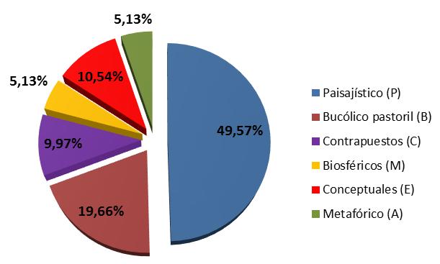

Figura 2. Distribución por tipologías. Alumnado ESO.
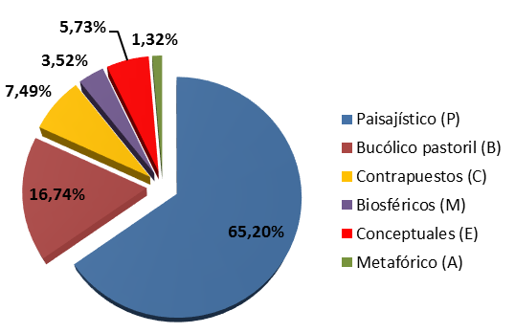

Figura 3. Distribución por tipologías. Población adulta.
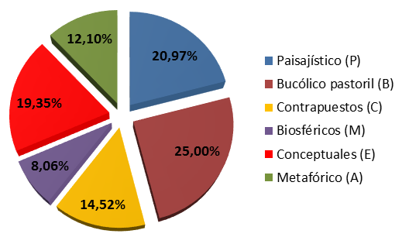

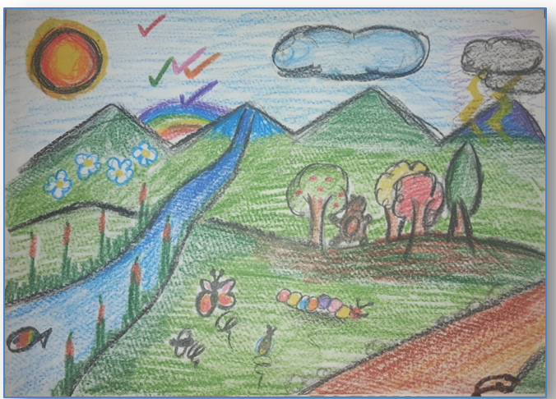
Imagen 1. Dibujo categorizado como Paisajístico.

Figura 4. Modelo Paisajístico. Población total
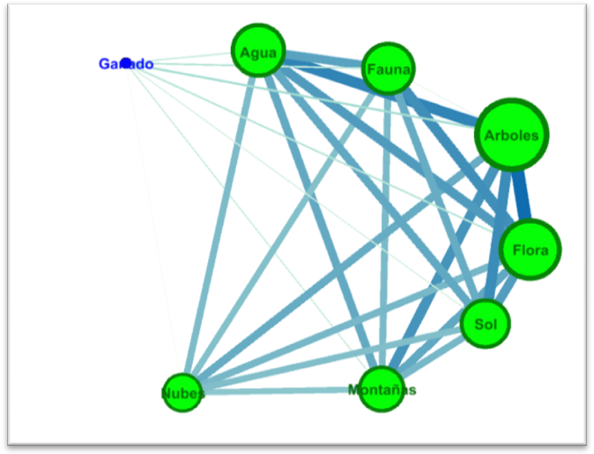

Figuras 5 Modelo Paisajístico. Alumnado de ESO
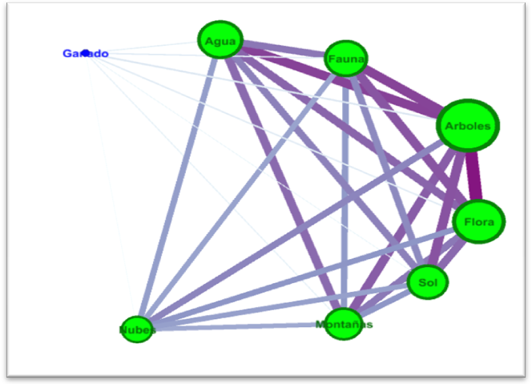

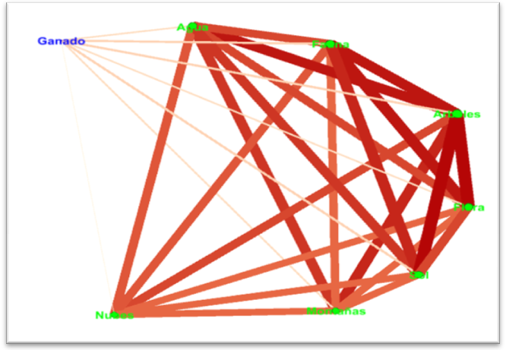
Figura 6. Modelo Paisajístico. Población adulta

Imagen 2. Dibujo categorizado como Modelo Bucólico-Pastoril
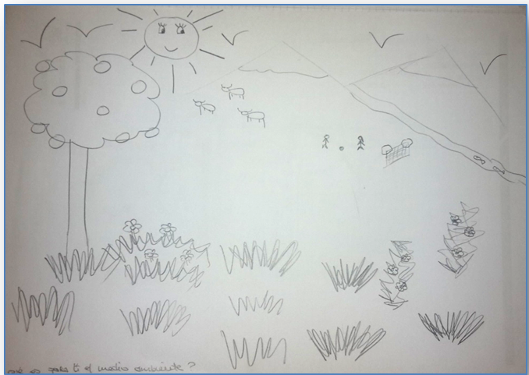

Figura 7. Modelo Bucólico-Pastoril. Población total.
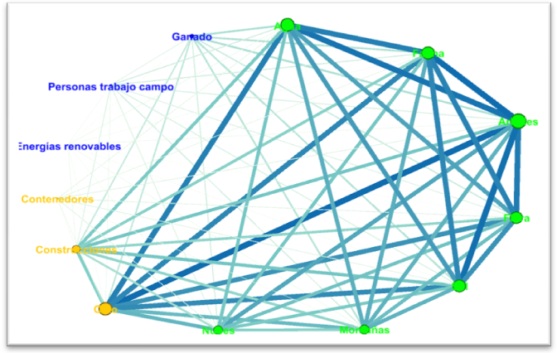

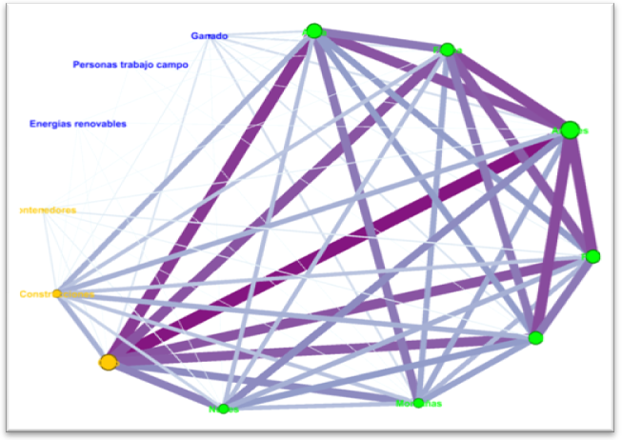
Figuras 8 . Modelo Bucólico-Pastoril. Alumnado de ESO

Figuras 9. Modelo Bucólico-Pastoril. Población adulta
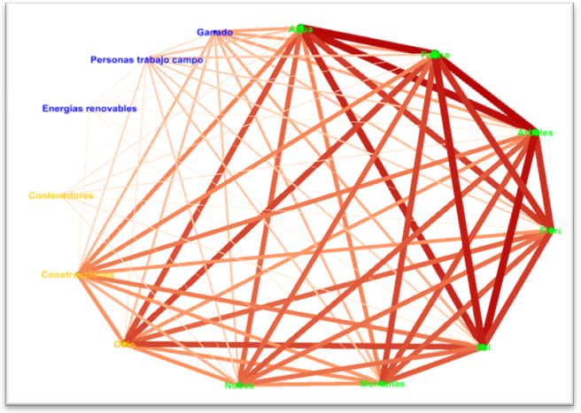

Imagen 3. Dibujo categorizado como Modelo Contrapuesto
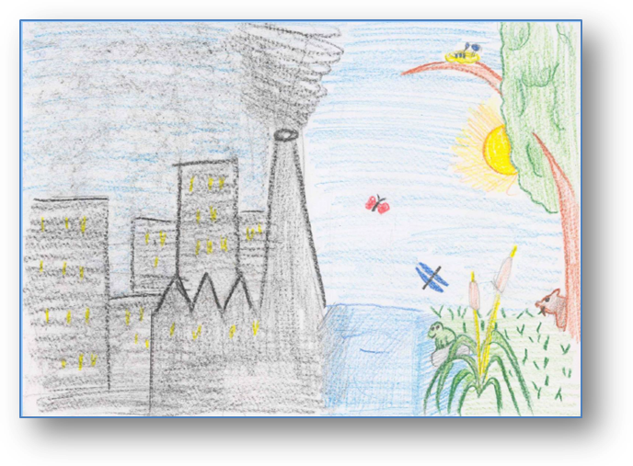

Figura 10. Modelo Contrapuesto. Población total.
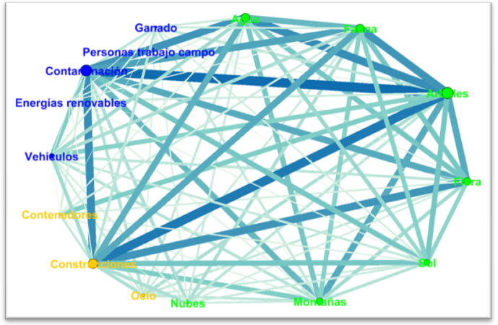

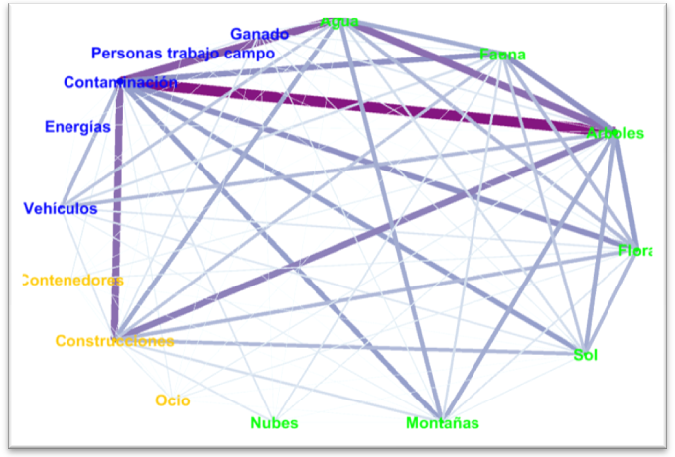
Figuras 11. Modelo Contrapuesto. Alumnado ESO.

Figuras 12. Modelo Contrapuesto. Población adulta.
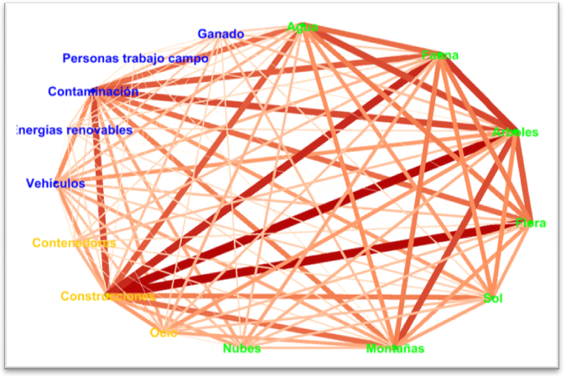

Imagen 4. Dibujo categorizado como Conceptual.
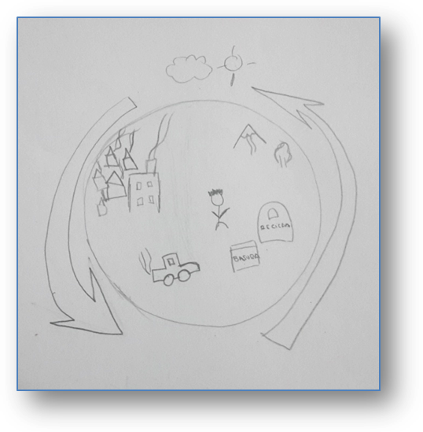

Figura 13. Modelo Conceptual. Población total
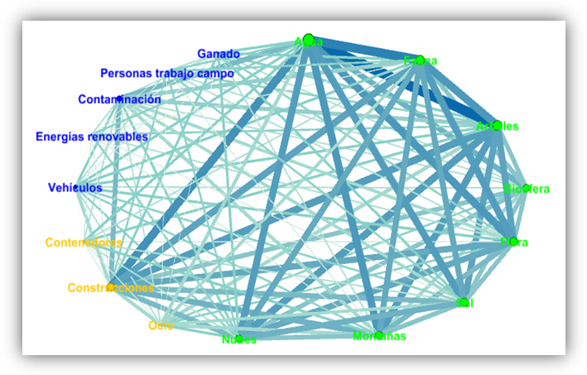

Figuras 14. Modelo Conceptual. Alumnado de ESO.
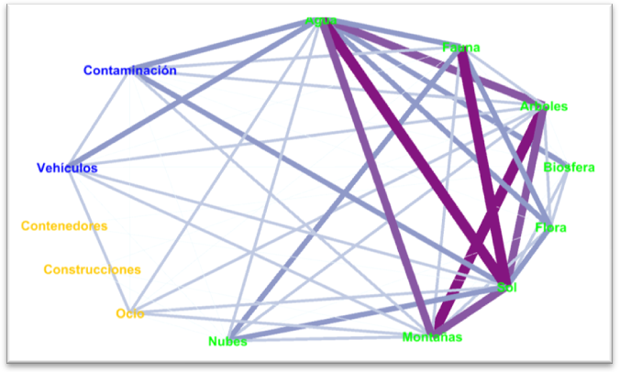

Figura 15. Modelo Conceptual. Población adulta

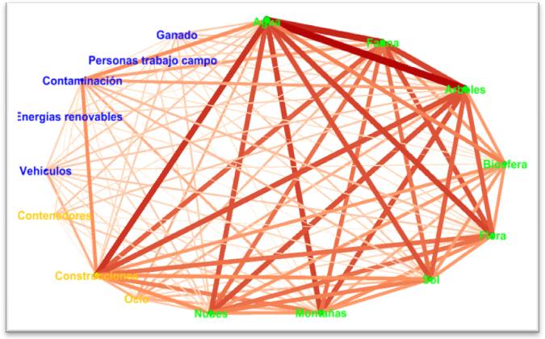

Imagen 5. Dibujo categorizado como Modelo Metafórico.
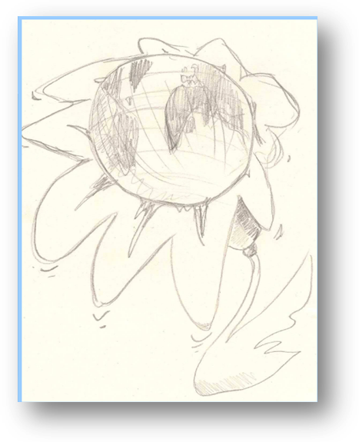

Imagen 6. Dibujo categorizado como Modelo Biosférico.
